**Proje Analiz Dokümanı**  
**Acil Servis Hasta Yönetim Sistemi (ED)**  
Versiyon: 1.0  
Tarih: 16 Mart 2025

**Giriş**

Bu proje, acil servis (ED) ortamında hasta yönetimini verimli ve etkili bir şekilde gerçekleştirmeyi amaçlayan bir yazılım geliştirme projesidir. Sistem, hasta verilerini otomatik olarak işleyip kaydetmek, belirtilere dayalı triage önceliği belirlemek, reçete numarası üretmek ve hasta verilerini HL7 formatına dönüştürerek elektronik sağlık kayıtları (EMR) sistemleriyle entegrasyon sağlamak için tasarlanmıştır. Uygulama, C programlama dili kullanılarak geliştirilmiş olup, hasta verilerinin saklanması ve işlenmesi için **linked list** (bağlantılı liste) veri yapısını kullanmaktadır.

**Proje Amacı**

1. **Hasta Yönetimi**: Acil serviste hastaları kaydetmek, görüntülemek ve önceliklerine göre yönetmek.
2. **Triage Sistemi**: Belirtilerine göre hastaları önceliklendirmek (Kırmızı, Sarı, Yeşil).
3. **Reçete Numarası Üretimi**: Her hasta için otomatik olarak reçete numarası üretmek.
4. **HL7 Formatı**: Hasta verilerini HL7 formatında oluşturup EMR sistemleriyle uyumlu hale getirmek.

**Ana Özellikler**

* **Hasta Yönetimi**: Hastalar, ID, isim, belirtiler ve triage önceliği gibi temel bilgilerle sisteme kaydedilebilir.
* **Triage Sistemi**: Hasta belirtilerine göre triage önceliği belirlenir ve hastalar üç kategoriye ayrılır: Kırmızı (Yüksek Öncelik), Sarı (Orta Öncelik), Yeşil (Düşük Öncelik).
* **Reçete Numarası**: Her hasta için otomatik olarak "MEDXXX" formatında reçete numarası oluşturulur.
* **HL7 Formatı**: Her hasta için veriler HL7 formatına dönüştürülür.

**Sistem Yapısı**

1. **Hasta Verisi**: Her hasta, ID, isim, belirtiler, triage önceliği ve reçete numarasına sahip olacak şekilde kaydedilir.
2. **Linked List**: Hasta verileri, triage önceliğine göre sıralanarak linked list veri yapısında saklanır. Daha düşük bir öncelik numarası, daha yüksek aciliyet anlamına gelir.
3. **Triage Sistemi**: Belirtilerine göre hastalar şu kategorilerde sınıflandırılır:
   * **Kırmızı**: Yüksek öncelikli hastalar (örneğin, göğüs ağrısı, nefes darlığı)
   * **Sarı**: Orta öncelikli hastalar (örneğin, baş ağrısı, ateş)
   * **Yeşil**: Düşük öncelikli hastalar (örneğin, küçük yaralanmalar)

**Sistem Gereksinimleri**

1. **C Derleyicisi** (örneğin GCC)
2. **Standart C Kütüphaneleri** (stdio.h, stdlib.h, string.h)

**Kullanıcı Akışı**

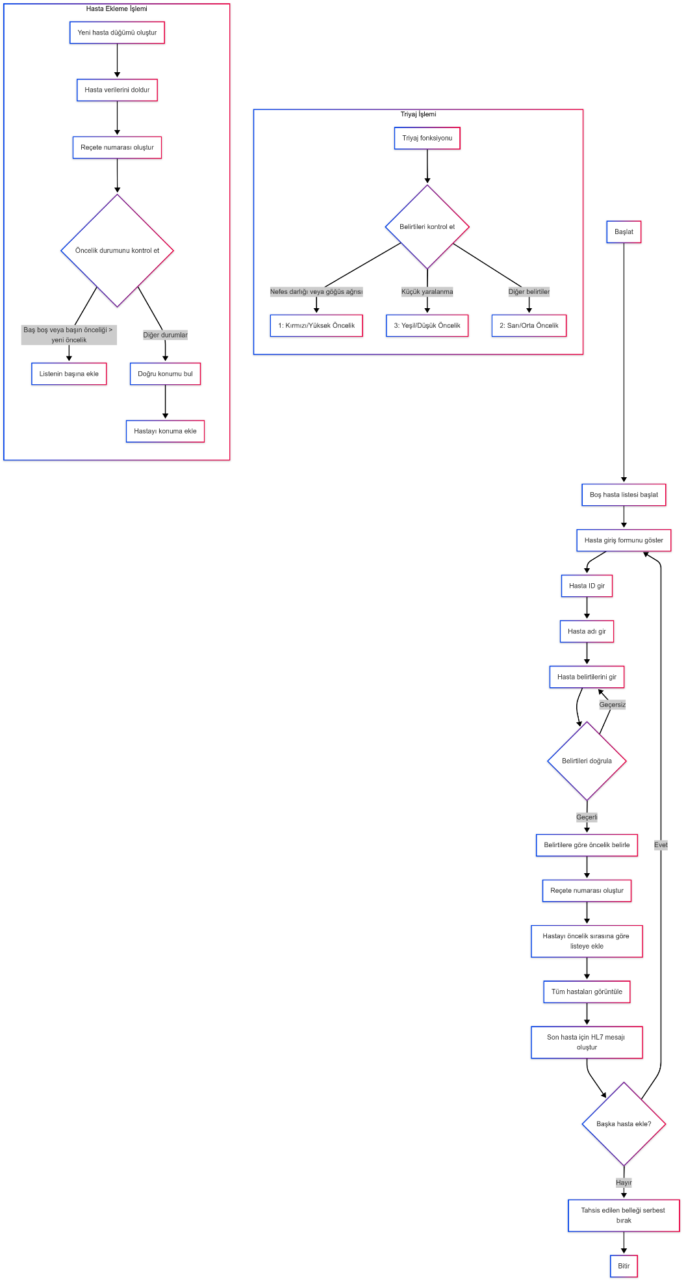

1. **Programı Derlemek**:  
   Programı derlemek için terminalde şu komutu kullanın:

gcc -o emergency_department patient_management.c

1. **Programı Çalıştırmak**:  
   Programı çalıştırmak için şu komutu kullanın:

./emergency_department

1. **Hasta Verisi Girişi**:  
   Kullanıcıdan hasta ID'si, ismi ve belirtileri alınacaktır. Girilen belirtilerin geçerli olması gerektiği doğrulanacaktır.
2. **Öncelik Belirleme**:  
   Girilen belirtilere göre sistem, hastaya triage önceliği atar:
   * **Kırmızı**: Acil tedavi gerektiren hastalar (örneğin, göğüs ağrısı, nefes darlığı)
   * **Sarı**: Orta derecede acil tedavi gerektiren hastalar (örneğin, baş ağrısı, ateş)
   * **Yeşil**: Az acil hastalar (örneğin, küçük yaralanmalar)
3. **Reçete Numarası**:  
   Her hasta için sistem, otomatik olarak reçete numarası oluşturur (format: "MEDXXX").
4. **HL7 Formatı**:  
   Her hasta için sistem, HL7 formatında mesaj oluşturur.

**HL7 Mesajı Örneği**

İşte bir hasta için oluşturulan HL7 mesajı örneği:

MSH|^~\&|HOSPITAL|ER|EMR|HOSPITAL|202503161200||ADT^A01|12345|P|2.3

PID|1||12345||John Doe||19850505|M|||123 Main St.^^Anytown^NY^12345||(555)555-5555|||EN|S|123456789|||Emergency

**Veri Yapısı**

1. **Hasta Yapısı**:  
   Her hastanın bilgileri (ID, isim, belirtiler, triage önceliği ve reçete numarası) bir yapı içinde saklanır.
2. **Linked List**:  
   Hasta bilgileri linked list yapısında saklanır ve triage önceliğine göre sıralanır.

**Ana Fonksiyonlar**

* **add_patient()**: Yeni bir hastayı linked list'e ekler.
* **display_patients()**: Sistemdeki tüm hastaları görüntüler.
* **triage()**: Belirtilere göre hastanın triage önceliğini belirler.
* **validate_symptoms()**: Girilen belirtilerin geçerliliğini kontrol eder.
* **create_hl7_message()**: Bir hasta için HL7 formatında mesaj oluşturur.

**Sonuç**

Bu proje, acil servisteki hasta yönetimini optimize etmek ve verilerin doğru şekilde işlenmesini sağlamak için tasarlanmıştır. Triage algoritması ve HL7 formatı sayesinde, hasta verileri doğru şekilde işlenip, sağlık kurumları ile entegre edilebilir. Sistem, kullanıcıların hasta bilgilerini doğru şekilde girmesine, triage yapmasına, reçete numarası üretmesine ve HL7 formatında mesaj oluşturmasına olanak tanır.